Vensl

Vensl eru tengingar milli tveggja taflna. Gott er að átta sig á því að hér er verið að tala um að *gögn* í einn töflu geta tengst *gögnum* í annari töflu. Þegar við tengjum saman tvær töflur, gerum við það langoftast í gegn um frumlykil einnar töflu og svonefndan aðkomulykil í hinni.

Aðkomulykill er dálkur í töflu sem hefur það hlutverk að geyma gögn sem fyrirfinnast í frumlykilsdálki annarar töflu.

Töflur geta tengst með þrenns konar hætti:

* Einn á móti einum *(1 : 1)*
* Einn á móti mörgum *(1 : N)*
* Margir á móti mörgum *(N : M)*

***Einn á móti einum ( 1 : 1)***

Svona tegningar á milli tveggja taflna er sjaldgæfust en finnst þó. Þessi tenging segir til um að í töflu sé *ein* röð sem tengist *einni* röð í annari töflu.

**Skoðum dæmi:**

**Persona**

|  |  |  |
| --- | --- | --- |
| Kennitala | Nafn | Heimili |

**Maki**

|  |  |  |
| --- | --- | --- |
| Kennitala_maka | Nafn_maka | Aldur_­maka |

Hér er sú einfalda staðreynd að hver persóna getur aðeins átt einn maka, útfærð í tveim töflum. Eins og áður sagði eru svona vensl fremur sjáldséð.

***Einn á móti mörgum (1 : N)***

Þessháttar vensl segja til um að í töflu A sé *ein röð* sem getur tengst *mörgum röðum* í töflu B. Dæmi um þetta gæti verið t.d. samband töflunnar Persónu við töfluna Bíll. Ein persóna getur átt marga bíla.

Skoðum um dæmi um þessi vensl:

**Persona**

|  |  |  |
| --- | --- | --- |
| Kennitala | Nafn | Heimili |
| 1000 | Jón Jóns | Heima |
| 2000 | Gunna | Heima |

**Bíll**

|  |  |  |
| --- | --- | --- |
| Fastanúmer | Tegund | Persona_Kennitala_fk |
| 1234 | Opel Astra | 1000 |
| 1235 | Toyota Rav 4 | 1000 |
| 1236 | Benz | 2000 |
| 1237 | B.M.W. | 2000 |
| 1238 | Skoda favorit | 2000 |

Í þesu dæmi er dálkurinn Persona_Kennitala_fk í töflunni Bíll aðkomulykillinn. Gildin í honum vísa í samsvarandi gildi í dálkinum Kennitala í töflunni Persona. Jón Jóns er t.d. með kennitöluna 1000 og finnist sú tala í einhverri ákveðinni röð eða röðum í töflunni Bíll þá tengist sú röð Jóni. Þar með er búið að tryggja að Við getum fundið eiganda hvers bíls sem yfirhöfuð á eiganda. Ef skrá þyrfti bíl og eigandinn væri óþekktur þá væri einfaldlega ekki skráð neitt gildi í dálkinn Persona_Kennitala_fk í töflunni Bíll.

***Margir á móti mörgum (N : M)***

Þessi tegund vensla er sú algengasta en um leið sú umfangsmesta. Umfangsmest vegna þess að ekki er hægt að útfæra svona vensl nema með því að smíða sérstaka millitöflu. Ef við segjum að margar raðir í töflunni A geti tengst mörgum röðum í töflunni B þá verðum við að setja töflu “á milli” þeirra sem tengir þær saman. Við gætum í þessu tilviki kallað hana A_B.

Það er oft ekkert tiltökumál að finna út hvenær töflur tengjast “margir á móti mörgum”. Ef við getum sagt sem svo: “margar persónur geta tekið mörg próf” þá erum við komin með þessi vensl á milli taflnanna persona og prof.

Skoðum dæmi um þessa útfærslu:

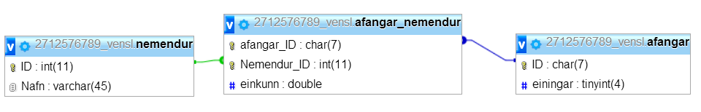

**Taflan nemendur**

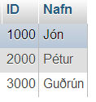

**Taflan afangar_nemendur**

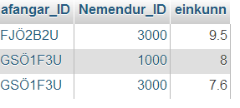

**Taflan afangar**

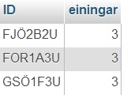

Við sjáum af þessu að Guðrún og Jón hafa bæði tekið GSÖ1F3U prófið. Auk þess hefur Guðrún líka tekið próf í FJÖ2B2U.

Við sjáum líka að Pétur hefur ekki tekið neitt próf. Það sést af því að kennitalan 2000 kemur aldrei fyrir í dálknum *Nemendur_ID* í töflunni *afangar_nemendur*.

* Í töflunni nemendur er ID Frumlykill –Primary Key(ID)
* Í töflunni afangar er ID Frumlykill –Primary Key(ID)
* Í töflunni afangar_nemendur er samsettur Frumlykill (afangar_ID,nemendur_ID).

Kosturinn við samsettan frumlykil er að bæði afangar_ID og nemendur_ID geta komið oft fyrir í töflunni en samsetning (afangar_ID,nemendur_ID) getur bara komið einu sinni fyrir þ.e.a.s. sami nemandinn getur ekki skráð sig tvisvar í sama prófið

**Þetta er dæmigerð útfærsla á N:M venslum.****Margir á móti mörgum**